24.03.2020
Дисциплина : Математика : алгебра, начала математического анализа, геометрия
Урок № 266
Курс 2 группа № 156 Сварщики
Преподаватель : Андрюшкевич Т.Н.
Задание : найти в интернете теоретический материал по данной теме ,написать конспект и выполнить задания.
Тема : Тригонометрические уравнения и системы.
Ответить на следующие вопросы:
Определение арккосинуса числа а
Определение арксинуса числа а
Определение арктангенса числа а
Чему равен арксинус отрицательного числа а
Чему равен арккосинус отрицательного числа а
Чему равен арктангенс отрицательного числа а
Формулы для решения уравнения вида cos х=а
Формулы для решения уравнения вида sin х=а
Формулы для решения уравнения вида tg х=а
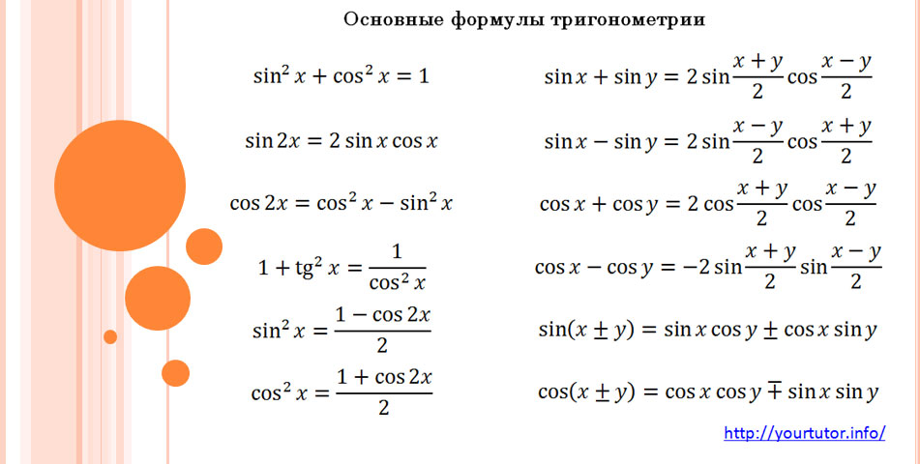
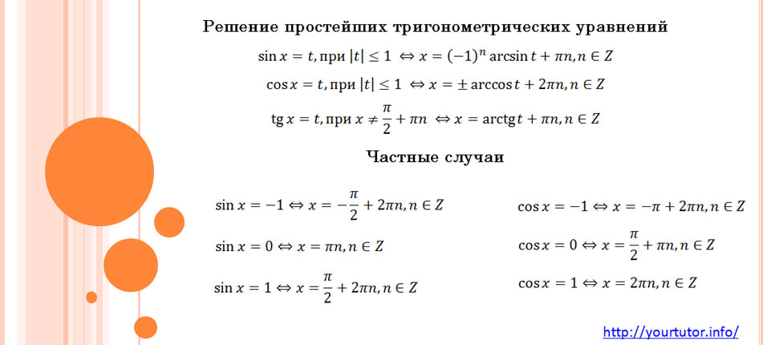
Пример 1. Найдите корни уравнения
принадлежащие промежутку [- п: п).
Решение.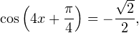
Используем вторую формулу на рисунке. Здесь и далее полагаем (на всякий случай, эта запись означает, что числа и принадлежат множеству целых чисел):
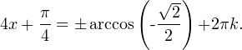
Другими словами, нам нужно подобрать такое число из промежутка [0;2п], косинус которого был бы равен Это число Используя это , получаем:
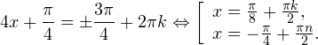
Вообще, значения тригонометрических функций от основных аргументов нужно знать. Их совсем чуть-чуть:
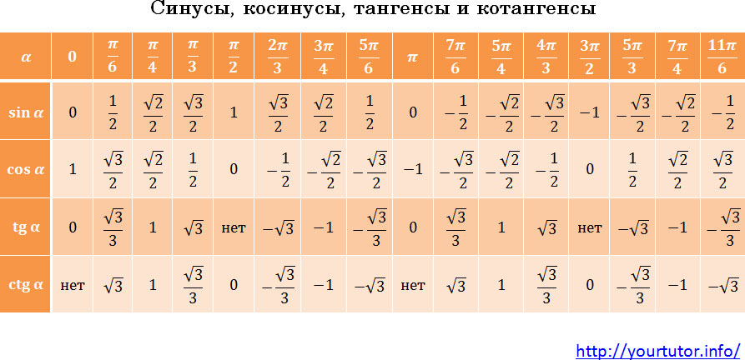
Хотя на самом деле запоминать их вовсе не обязательно. Существует очень простой алгоритм, используя который, можно в уме легко вычислять значения тригонометрических функций всех основных аргументов. Просто у каждого он свой. Придумайте его и для себя. Просто посмотрите на эту таблицу. Числа в ней расположены не случайным образом, определенная закономерность есть, постарайтесь ее найти.
Итак, вернемся к нашему заданию. Из полученных серий выбираем только те ответы, которые принадлежат промежутку [-п;\п). Воспользуемся для этого методом двойных неравенств. Вы помните, что k и n — целые числа:

Задача для самостоятельного решения №1. Найдите корни уравненияпринадлежащие промежутку [-2 п;2 п).
Решение линейных тригонометрических уравнений
Пример 2. Найдите корни уравнения
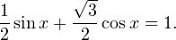принадлежащие промежутку [-2п;4п].
Решение. Подобные уравнения решаются один весьма интересным, на мой взгляд, способом. Разделим обе части на 2, уравнение тогда примет вид:
Подберем такое число, синус которого равен а косинус равен Например, пусть это будет число . С учетом этого перепишем уравнение в виде:
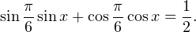
Присмотревшись, слева от знака равенства усматриваем разложение косинуса разности x и Это и есть ключ к решению. Имеем:
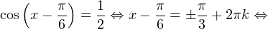
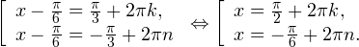
Осуществляем отбор решений, входящих в промежуток
1)
2)
Задача для самостоятельного решения №2. Найдите корни уравнения принадлежащие промежутку [-3п;3п].
Пример 3. Дано уравнение
а) Решите уравнение.
б) Укажите корни, принадлежащие отрезке
Решение тригонометрических уравнений методом замены переменной
Решение. Сразу оговорим ограничения, накладываемые на переменную x в этом уравнении: . Откуда взялось это ограничение? Правильно, функция не существует при этих значениях x. Используем замену переменной: Тогда уравнение принимает вид:
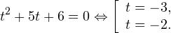
Переходим к обратной замене:
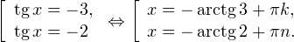
Осуществляем отбор решений. Проведем его на этот раз с использованием единичной окружности.
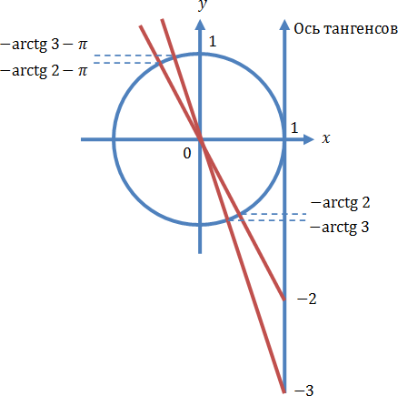
Из рисунка видно, что в интересующий нас промежуток входят только два значения из этих серий: Обратите внимание на один существенный момент. На рисунке точки -2 и -3 принадлежат оси тангенсов, а точки и — единичной окружности. Очень важно понимать, зачем это нужно для решения данной задачи.
Ответ:
Задача для самостоятельного решения №3. Дано уравнение
a) Решите уравнение.
б) Укажите корни, принадлежащие отрезку
Показать ответ
Решение тригонометрических уравнений методом разложения на множители
Пример 4. Дано уравнение
a) Решите уравнение.
б) Укажите корни, принадлежащие отрезку
Решение. Равносильными преобразования приводим уравнение к виду:
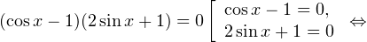
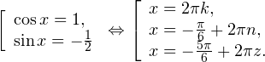
Осуществляем отбор решений с помощью единичной окружности.
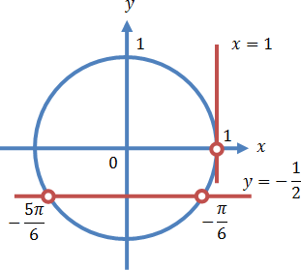
Отбор решений с помощью единичной окружности
Из рисунка видно, что в интересующий нас промежуток входят только два значения из всех этих серий:
Задача для самостоятельного решения №4. Дано уравнение
а) Решите уравнение
б) Укажите корни, принадлежащие отрезку

24.03.2020
Дисциплина : Математика : алгебра, начала математического анализа, геометрия
Урок № 265
Курс 2 группа № 156 сварщики
Преподаватель : Андрюшкевич Т.Н.
Задание : найти в интернете теоретический материал по данной теме ,написать конспект и выполнить задания.
Тема : Показательные уравнения и системы
Решить уравнения :
